教学评教案设计主题活动
——林蓉工作室活动简报
在金秋时收获的时节，2019年9月17日，在这凉爽的日子里，双流区名工作室林蓉工作室活动如期在双流东升小学如期开展活动，参加的学员有：李秀美、邓婷、李佳蔚、夏瑞雪、邹彬、王丽，本次的活动主题是“教学评教案设计”。
活动一：主题解读
林蓉导师首先讲解“教- 学- 评一致性”是科学的教学教学原理，是在学习目标的引导下，教师的教、学生的学和课堂的评达成一致性。“教-学-评的一致性”的达成能有效提升教学质量，落实学科核心素养的培养目标。
“教-学-评一致性”（Instructional Alignment)的概念最早是由美国教育心理学家科恩提出的，之后美国的米切尔（Mithell.F.M)和波拉（Bhola. D. S)也进行了研究。但他们没有对“一致性”的内涵和外延作出过多的阐述，美国著名教育评价专家韦伯指出教师的教与学生的学。后来阿南达、汉沙、刘学智、张志江邓人及绝大多数政府和大型研究文件均采纳了韦伯的定义。总之，实现“教-学-评一致性”能有效提升教学质量，落实教学核心素养。
小学英语“教-学-评一致性”的实施策略：1.精准制定教学目标；2.有效设计教学环节；3.理性跟进课堂评价；4.及时调整教学活动。
活动二：教学评的文章、案例交流活动
学员们精心准备了关于教学评的论文和案例，积极交流分享讨论。如：邹彬《基于核心素养的小学英语“教-学-评一致性”研究》，并以课文Unit 4 I have a pen pal Part B为例，给大家展示了教-学-评在这堂课中的体现，以及利用这种教学设计达到的良好的教学效果，有利于学生更好的学。
- 集团大单元备课。
大单元备课可以以不同的主题备课，如某个话题、某个语法、某个任务活动等来设计大单元备课。于是学员们分为三组进行备课活动。
李佳蔚邹彬选择了五年级上册Module 1 和Module 3的trip这个话题进行讨论设计大单元备课，以5个W和1个H为中心，课前通过这些问题引出话题，接着分析课文内容以及拓展写出自己的一次旅行经历。有了这个主题这节课就有了鲜明的主题，突出重点。
附研修活动图片
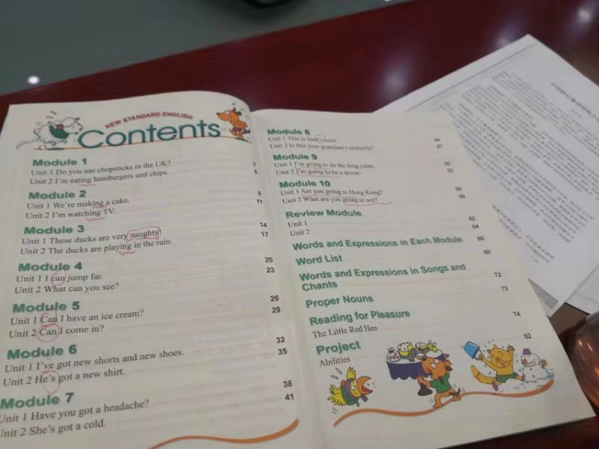
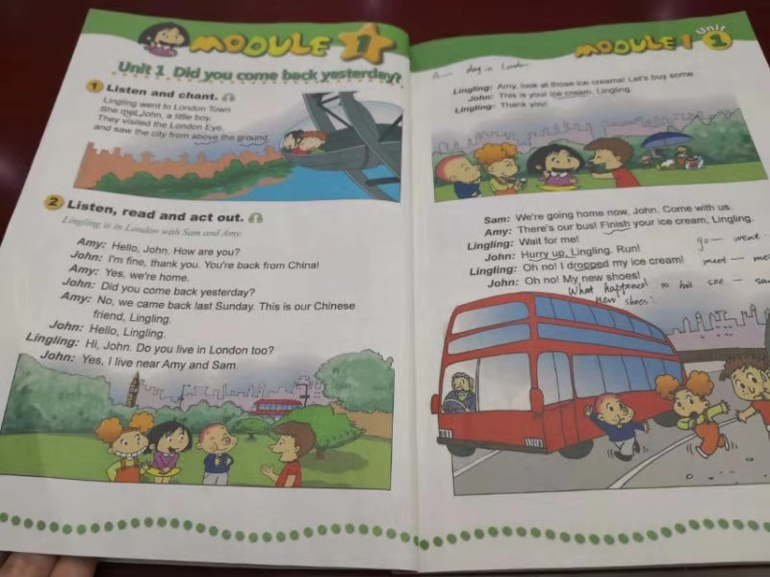
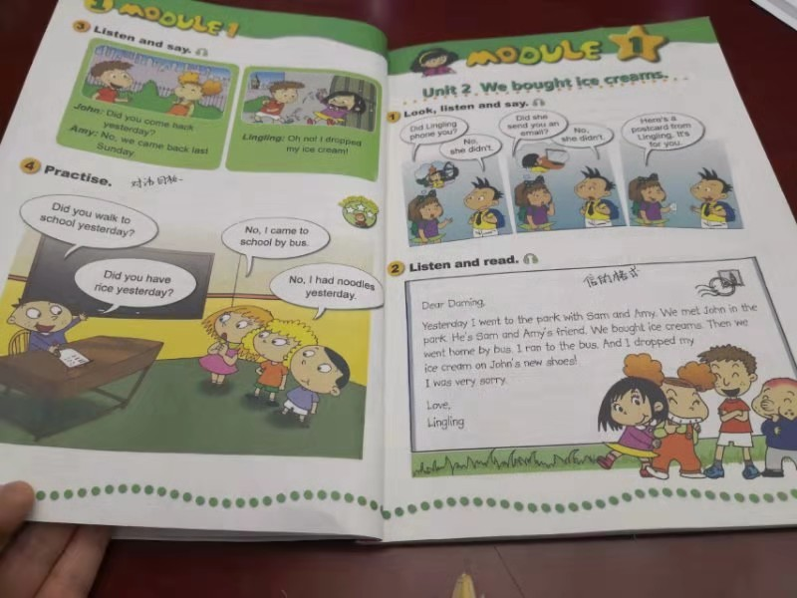
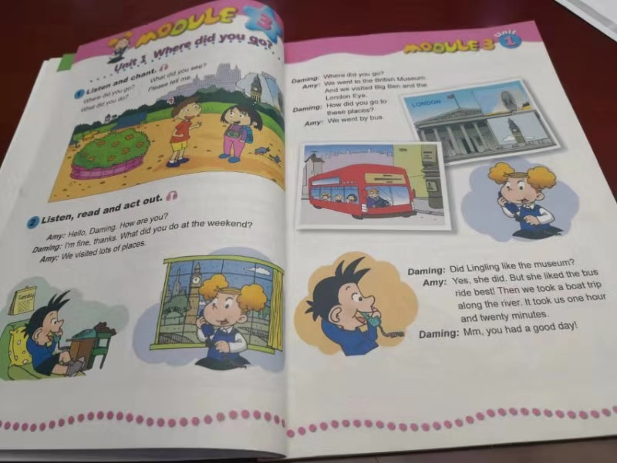
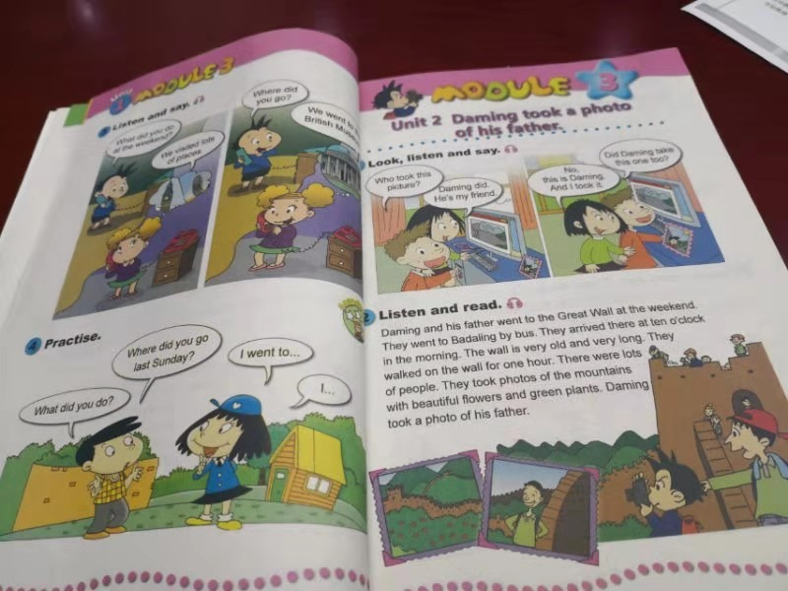
林蓉、李秀美、邓婷选择的是六年级上册Module 4的节日这个话题，What do you usually talk about this topic? 展开讨论，同学们会说到When 、What 、kind、起源等，根据这些方面学习课文，完成课文中的Flag Day 、the Thanksgiving Day 、 Christmas、 the Dragon Boat Festival、the Spring Festival 等等的学习。最后学生制作节日海报、或录制自己介绍一个节日等活动展示学习效果。学生学习兴趣浓厚，而且节日这个话题突出，重点也突出。
附研修活动图片
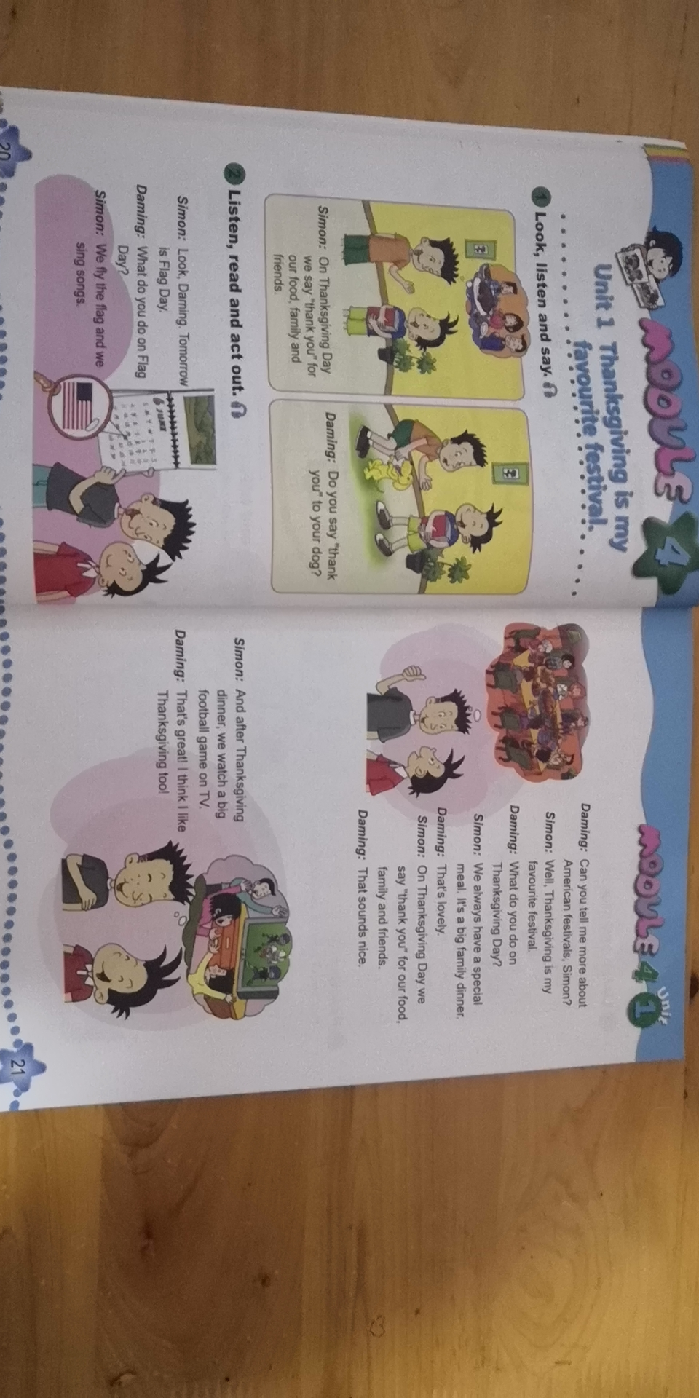
王丽和夏瑞学选择的四年级上册将来时这个语法进行讨论，主要设计了评这个活动，分小组讨论这周末自己将要做的事，列举出来并且写出作文。
这次研修活动内容充分，学员们结合课例对“教-学-评一致性”有了更深的理解，有助于提高自己的教学水平。

